КОМУНАЛЬНИЙ ЗАКЛАД «ХАРКІВСЬКА СПЕЦІАЛЬНА ЗАГАЛЬНООСВІТНЯ ШКОЛА – ІНТЕРНАТ № 3» ХАРКІВСЬКОЇ ОБЛАСНОЇ РАДИ

СЦЕНАРІЙ РОДИННОГО СВЯТА
НА ТЕМУ: « КОЗАЦЬКОМУ РОДУ НЕМАЄ ПЕРЕВОДУ»

ВИХОВАТЕЛЬ
ТУРЧИНА СВІТЛАНА МИКОЛАЇВНА

ХАРКІВ 2015

Свято "Козацькому роду нема переводу”
( Родинне свято)
Мета: закріпити знання дітей про Запорізьку Січ, козаків, їх побут, звичаї, традиції. Розвивати інтерес до історії України, гордість за своїх предків. Вчити дітей розуміти зміст поставленого запитання, правильно і чітко давати відповіді на кожне з них. У ході ігор розвивати швидку реакцію на сигнал, спритність, швидкість, сміливість. Виховувати шанобливе ставлення до запорізьких козаків і спонукати до наслідування їх кращих рис (добродушності, безкорисливості, товариськості, героїзму, тощо).
Обладнання: козацькі прапори, плакати, диски з музикою, 2 кеглі, 2 гімнастичні палки, дерев’яні кільця, 2 глиняних миски, 6 ложок, каша, серветки, мішки, українські костюми для всіх учасників, грамоти.
Хід свята
Діти заходять у зал. Дівчата вітають гостей.
Добрий день вам, люди добрі,
Щиро просимо до нас.
Раді вас усіх вітати, щастя, радості бажати!
Сьогодні свято, конкурс нині,
Сьогодні все козацтво тут.
І в цьому залі радість лине,
Козацькі ігри всіх нас ждуть!
Ми роду козацького діти,
Ми любимо сонце і квіти,
І сонце, нам шле свій привіт.
Ми роду козацького діти,
Землі української цвіт.
Усі: Ми вам зичим літ багато
На добро і згоду.
Хай не буде переводу
Козацькому роду.
Ведучий: Як відомо людина нерозривно пов’язана з минулим свого народу, його історією, і сьогодні ми перегорнемо одну із сторінок нашого славного минулого, проведемо один день на Запорізькій Січі й ближче познайомимося із життям та побутом українських козаків. А козаки в нас різні: старші – поважні, сміливі, спритні, з досвідом, і молодші – завзяті, веселі та запальні. А всі разом вони – велика сила.
Їде козак на Січ. А з дому його проводжає молода дівчина і старенька мати чи дружина з діточками…
Пісня «Їхав козак за Дунай»
Розставалась з козаком із коханим, милим,
Він ішов в широкий степ боронить Вкраїну,
Щоб Україна, мова наша й віра
Завжди була щаслива.
Він, прощаючись зі мною, наказав чекати,
Рідних діток берегти та батьківську хату,
Щоб Україна, мова наша й віра
Завжди була єдина.
І горів наш степ в вогні - горіла і Вкраїна,
А козак писав листи - повернусь я, мила,
Щоб Україна, мова наша й віра
Завжди була єдина.
Ведуча. Рідна Україна – ненька. Їде козаченько тебе захищати і всі бажають козакові перемоги над ворогом, хвилюються за нього, а щоб серденько звеселити дарують чудовий танок.
Танок з віночками.

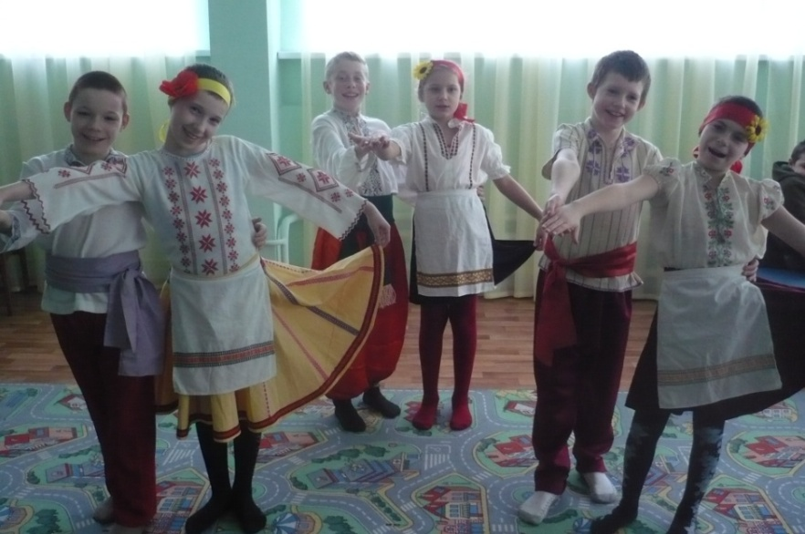

Ведуча. А зараз запрошуємо наших славних козаків (батьки і діти під марш заходять у зал, проходять коло і стають в кінці залу).
Кошовий: Поведу таку я річ:
Що ви знаєте про Січ?
І про нашу Україну?
Розкажи усім нам, сину.
1-й учень: Знаю, батьку, славна Січ
ворогам ішла навстріч,
рідну землю захищала
і народ наш прославляла.
2-й учень: Лихо отчий край зазнав -
не бажаємо нікому.
Людолов нас чатував,
щоб позбавить свого дому.
3-й учень: Бранців до галер кували,
ржею злоби пожирали.
шляхта нас вогнем пекла,
на тортури прирекла.
4-й учень: Цар Петро і Катерина
зневажали наш народ.
Горювала Україна
під п’ятою всіх заброд.
5-й учень: Але наш народ боровся,
і Хмельницький в нас знайшовся,
і Сірко, і Дорошенко,
Полуботок й Морозенко.
6-й учень: Рабства каламутну ніч
переборювала Січ.
Козаків боялись завжди,
бо була в них сила правди.
Кошовий: Що говорить вам козак,
це крилате горде слово.
Чом завжди буває так,
що світлішає від нього?
Разом: Козаки - це вільні люди.
Козаки безстрашні всюди.
Козаки - борці за волю,
за народну щастя й долю.
7-й учень: Козак - чесна, смілива людина,
найдорожча йому Батьківщина!
8-й учень: Козак - слабкому захисник,
цінити побратимство звик.
9-й учень: Козак - усім народам друг,
і лицарський у нього дух.
10-й учень: Козак вкраїнську любить мову,
він завжди здержить своє слово!
Кошовий: Козацькому гурту ви, бачиться, раді,
Скажіть, чи готові ви жити по правді?
Козачата: Готові, так.
І жити чесно будем,
І правил ми козацьких не забудем.
Звучить пісня «Ой на горі Січ іде»
Ведуча: А зараз станьте кожен у свій курінь. Прошу представитись. Курінь імені Петра Сагайдачного.
Гетьман Сагайдачний – слава Батьківщині.
Кожен в братстві вдячний лицарю Вкраїни.
Про гетьмана слава лине – Чорне море він скорив.
Для козацтва України, все, що міг, те і зробив.
Під Хотином честь зберіг, армію турецьку зміг.
Розгромити і прогнати, а його "козацька мати”
Завжди гострою була, в бій за волю всіх вела.
Гетьман славний Сагайдачний,
Тобі кожний братчик вдячний!
Ведуча. Тепер представляються козаки з куреня імені Богдана Хмельницького.
Слава навіки буде з тобою,
Вільності отче, Богдане - герою!
Нашу землю ти прославив перемогами гучними
Для Вкраїнської держави гуртував козацькі сили.
Щоб не втратить булави, розум мав у голові.
Помилки складного часу не візьмем в державу нашу.
Ми Богдана не забудем, його слава з нами буде.
Ведуча. Що ж, бачимо, ви готові до змагання, то ж починаємо наші забави.
А зараз виберемо наше козацьке журі. Шановні гості, для вас козацька вікторина, за якою ми і визначимо хто буде членом журі.
1. Хто був першим козацьким гетьманом?
а) Б. Хмельницький;
б) Д. Байда- Вишневецький; (!)
в) І. Мазепа.
2. Яка їжа була в козаків найулюбленішою?
а) борщ;
б) галушки;
в) каша (!).
3. Який козацький гетьман брав штурмом Скалатську фортецю?
а) Максим Кривоніс;
б) Богдан Хмельницький; (!)
в) Іван Сірко.
4. Як називалися козацькі судна?
а) галери;
б) чайки; (!)
в) фрегати.
Оцінювати команди будемо таким чином: за перемогу у конкурсі команда отримає 1 бал. Буде 9 конкурсів. Хто набере найбільшу кількість балів, той і переможе.
1-й курінь: Для боротьби ми не збирали
ані рушниць, ані гармат,
здоров’я повен міх набрали,
стане його для всіх команд.
2-й курінь Ми сюди прийшли сьогодні,
щоб вести запеклий бій,
тільки ні, не кулаками,
а в веселій дружній грі.
Танок козаків.

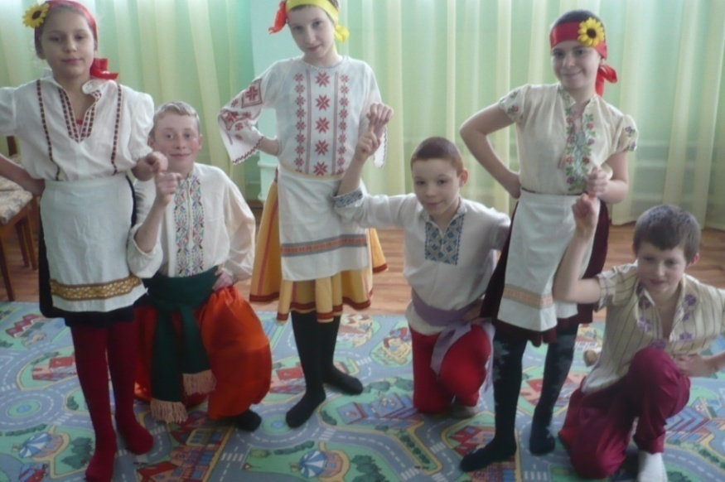

Ведуча. Якою б не була погода, козаки кожного куреня вставали до схід сонця і бігли на річку купатися. Потім йшли до церкви. Після ранішньої служби починалась бойова підготовка, і зараз наші славні козаки продемонструють свою силу, спритність, кмітливість, винахідливість.
1.Перший конкурс «Повзунець». Беруть участь всі козаки. За сигналом козак навприсядки, руки на колінах, проходить вказану відстань, повертається до своїх товаришів і передає естафету наступному. Перемагає той курінь, який швидше це зробить.
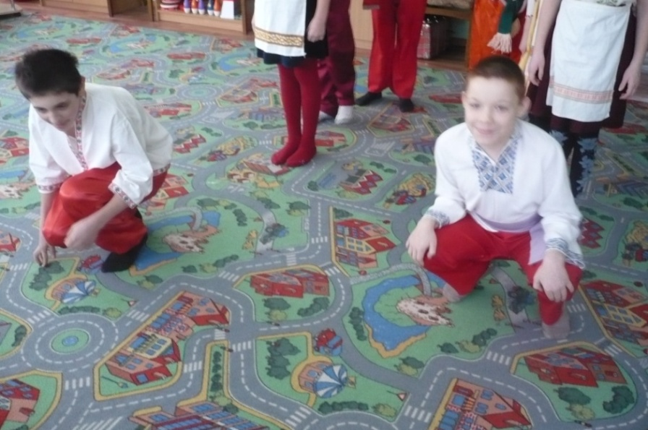

- Гей, козаки! Чи не пора вам на коней сідати?
- А коней то немає, де ж їх узяти?
- То ходімо в поле шукати!
(Ведучі шукають коней і дають їх кошовим)
2.Другий конкурс. Проскакати на "коні” («сісти на коня», проскакати дистанцію і передати «коня» наступному гравцеві).
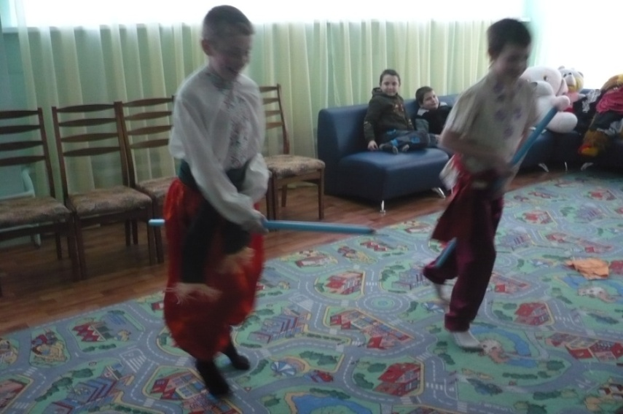

Ведуча. Чула я , що на Січі були козаки-богатирі, такі, яких ніде не було. Жив на Січі богатир Васюринський, то був такий силач, що коли він причащався, то четверо чоловік мусило підтримувати священика, щоб той не впав від одного подиху богатиря, бо тільки-но він дихне, як від того подиху людина падала з ніг. А зараз ми побачимо, наскільки сильні наші козаки.
3. Конкурс «Силачі». Маленькі козачата, сідайте зручно на шию своїм батькам і будемо присідати. Представник якого куреня присяде найбільше, той і переможе.
Ведуча. Шановне, журі, підбийте підсумки за трьома конкурсами, а ми повеселимося та заспіваємо гарну жартівливу пісню «Сіяв мужик просо».
Слово надається журі.
Ведуча. Бувало, що козаки потрапляли в полон до ворога, але завдяки своїй силі, спритності та витривалості вони вміли, долаючи перешкоди, непомітно втекти звідти. Ніщо не могло втримати козака у полоні: ні міцні мотузки, ні кайдани, ні, навіть, мішки.
4.Конкурс «Стрибки в мішках».
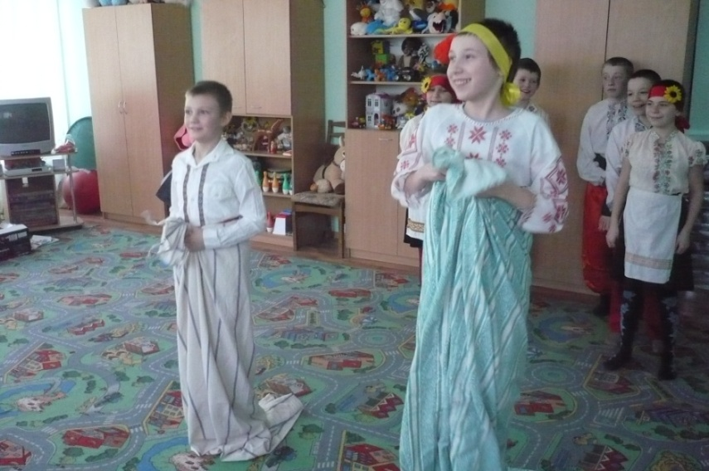

Ведуча. Рівно в полудень з фортечної гармати лунав постріл. З цим сигналом козаки йшли обідати. А які козацькі страви вам відомі?
Тетеря – зварене пшоно або житнє борошно на квасі, варена або печена риба, мед, пиво, галушки, юшка, куліш з салом або олією, баранина або дичина.
Давайте і ми пообідаємо.
5.Конкурс «Нагодуй козака». Козачата годують своїх батьків великими ложками. А журі спостерігає, як охайно і швидко вони це зроблять.
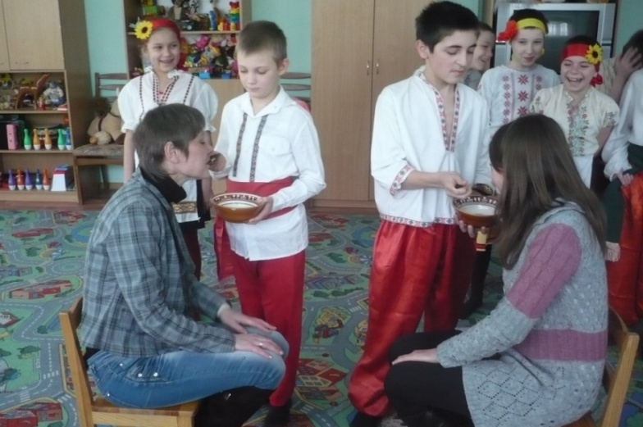
Ведуча. Ох і спритними та влучними були козаки. А давайте і ми позмагаємося у влучності.
6.Конкурс «Кидання кілець» Учасники команд шикуються у колонки. На відстані 5-6 м від них – кошові, які не мають права зрушити з місцяКозаки почергово накидають кільця з фанери на витягнуті руки кошових. Перемагає той курінь, козаки якого зробили найбільше влучних кидків.

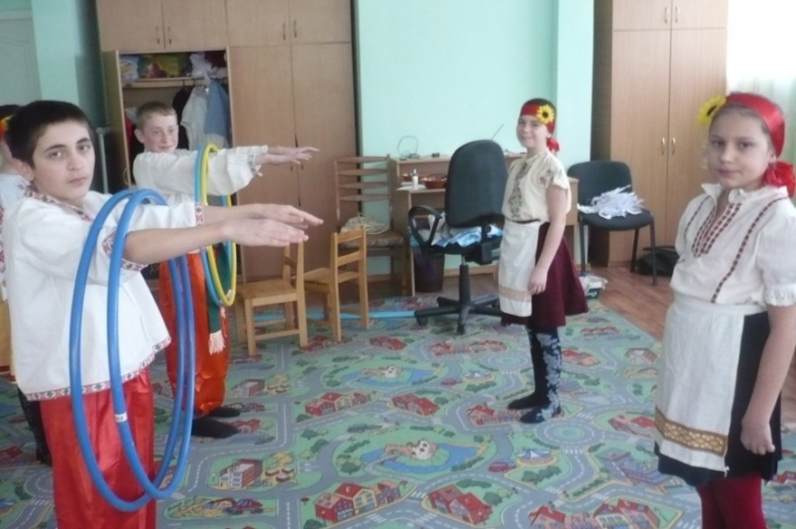

Ведуча. Наше свято наближається до кінця. Пока журі підбиває підсумки ми з вами повеселимося.
Танок «Вишенька – черешенька»
Ми надаємо слово журі.
(Нагородження команд).
Ведучий. Ось і закінчилося наше свято. Ми дякуємо всім, хто прийшов на цю зустріч. Дорогі друзі! Нам хотілося, щоб до вас через віки дійшов шелест козацьких знамен, брязкіт козацької зброї, стогін української землі від копит навальницьких ординців, бій, як блискавка, як межа між життям і смертю, між минулим і майбутнім твого народу. Хай же козацькому роду не буде переводу!

